**福建湄洲湾氯碱工业有限公司**

**电脑采购项目公开比选公告**

编号：LJ-QG-2019-0004C

福建湄洲湾氯碱工业有限公司电脑采购项目，进行第三次国内公开比选，现欢迎国内合格参选人对该项目服务进行密封比选。

1. 招比选内容:

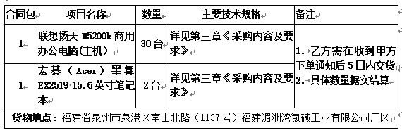

1. 参选人资格要求

（1）参选人应具备独立法人资格且有能力提供产品及服务的客商，且客商所在地为泉港区；

（2）单位负责人为同一人或者存在控股、管理关系的不同单位，不得同时参加本次比选活动。

（3）本招比选项目不接受联合体参选。

3、发放比选文件时间、地点：凡愿意参加公开比选的合格参选人请于2019年4月22日起（法定公休日、法定节假日除外），每天上午9时00分至11时00分，下午 15 时 00 分至 17 时 00 分（北京时间，下同），到福建湄洲湾氯碱工业有限公司（地址：泉州市泉港区南山北路1137号）收取比选文件。

4.比选截止时间：比选文件应在2019 年5月4日17时 00 分（北京时间）前按下述地址送至福建湄洲湾氯碱工业有限公司费用控制科（地址：泉州市泉港区南山北路1137号）或邮寄，收件人：欧阳翰，逾期收到或不符合规定的比选文件恕不接受。

5.开选时间、地点：2019年5月5日或另行通知（北京时间）在福建湄洲湾氯碱工业有限公司（地址：泉州市泉港区南山北路1137号）开选。

6．本次比选采用低价中选的比选办法。

**招比选人名称：福建湄洲湾氯碱工业有限公司**

招比选人地址：福建省泉州市泉港区南山北路1137号

电话：0595-87027337

联系人：洪女士

邮箱：mzwljxmb@163.com

公司纪检监察室：0595-87027060 联系人：赖主任

集团纪检监察室：0591-87625133 联系人：林主任

福建湄洲湾氯碱工业有限公司企业管理部

2019年4月22日